## 力的合成与分解

## 知识点：力的合成与分解

一、合力和分力

1．共点力

几个力如果都作用在物体的同一点，或者它们的作用线相交于一点，这几个力叫作共点力．

2．合力与分力

假设一个力单独作用的效果跟某几个力共同作用的效果相同，这个力就叫作那几个力的合力，这几个力叫作那个力的分力．

3．合力与分力的关系

合力与分力之间是一种等效替代的关系，合力作用的效果与分力共同作用的效果相同．

二、力的合成和分解

1．力的合成：求几个力的合力的过程．

2．力的分解：求一个力的分力的过程．

3．平行四边形定则：在两个力合成时，以表示这两个力的有向线段为邻边作平行四边形，这两个邻边之间的对角线就代表合力的大小和方向，如图1所示，*F*表示*F*1与*F*2的合力．

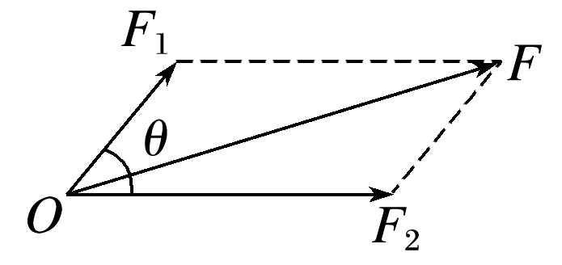

图1

4．如果没有限制，同一个力*F*可以分解为无数对大小、方向不同的分力．

5．两个以上共点力的合力的求法：先求出任意两个力的合力，再求出这个合力与第三个力的合力，直到把所有的力都合成进去，最后得到的结果就是这些力的合力．

三、矢量和标量

1．矢量：既有大小又有方向，相加时遵从平行四边形定则的物理量．

2．标量：只有大小，没有方向，相加时遵从算术法则的物理量．

## 技巧点拨

一、合力与分力的关系

两分力大小不变时，合力*F*随两分力夹角*θ*的增大而减小，随*θ*的减小而增大．(0°≤*θ*≤180°)

1．两分力同向(*θ*＝0°)时，合力最大，*F*＝*F*1＋*F*2，合力与分力同向．

2．两分力反向(*θ*＝180°)时，合力最小，*F*＝|*F*1－*F*2|，合力的方向与较大的一个分力的方向相同．

3．合力的大小取值范围：|*F*1－*F*2|≤*F*≤*F*1＋*F*2.

合力大小可能大于某一分力，可能小于某一分力，也可能等于某一分力．

二、力的合成和分解

1．力的合成和分解都遵循平行四边形定则．

2．合力或分力的求解．

(1)作图法(如图2所示)

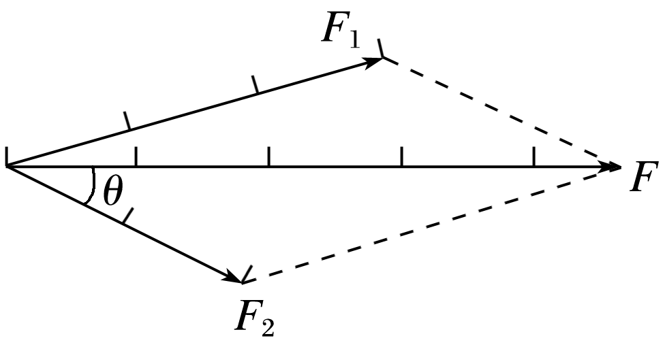

图2

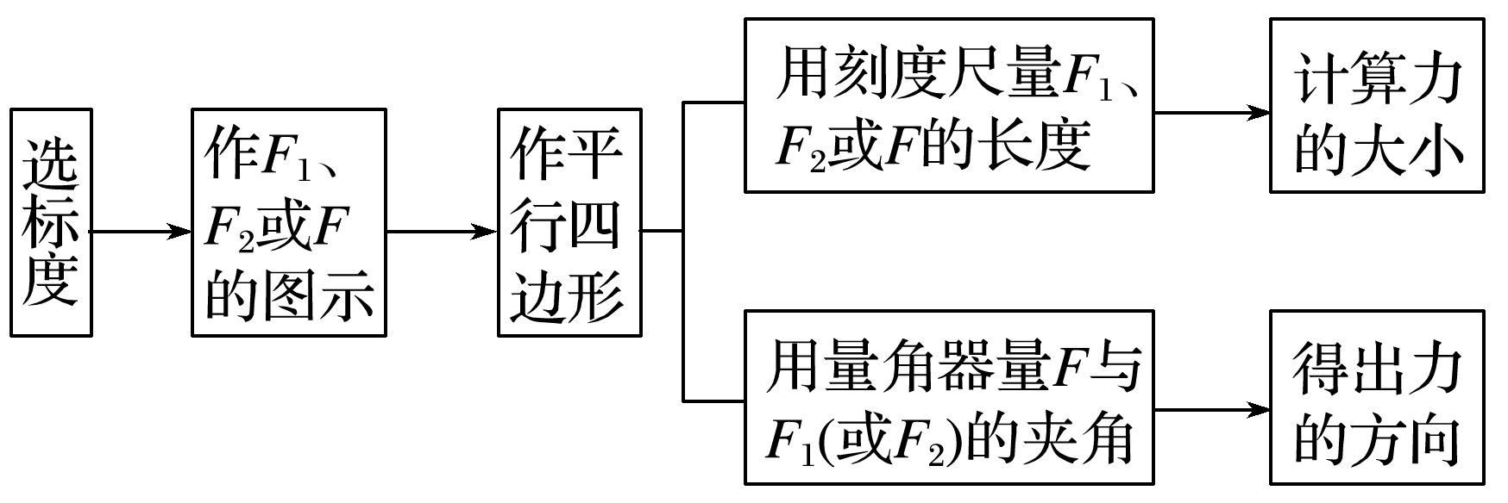

(2)计算法

①两分力共线时：

a．若*F*1、*F*2两力同向，则合力*F*＝*F*1＋*F*2，方向与两力同向．

b．若*F*1、*F*2两力反向，则合力*F*＝|*F*1－*F*2|，方向与两力中较大的同向．

②两分力不共线时：

可以根据平行四边形定则作出力的示意图，然后由几何关系求解对角线，其长度即为合力大小．以下为两种特殊情况：

a．相互垂直的两个力的合成(即*α*＝90°)：*F*＝，*F*与*F*1的夹角的正切值tan *β*＝，如图3所示．

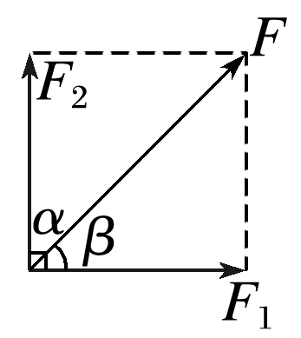

图3

b．两个等大的力的合成：平行四边形为菱形，利用其对角线互相垂直平分的特点可解得*F*合＝2*F*cos ，如图4所示．

若*α*＝120°，则合力大小等于分力大小，如图5所示．

c．合力与一个分力垂直：*F*＝，如图6所示．

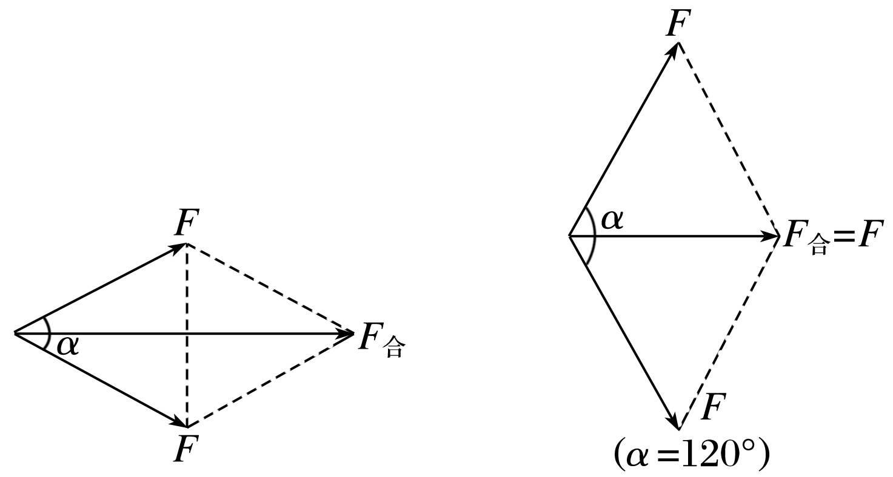

图4　　　　　　　图5

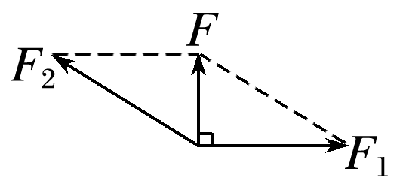

图6

注意：平行四边形定则只适用于共点力．

三、力的分解的讨论

力的分解有解或无解，简单地说就是代表合力的对角线与给定的代表分力的有向线段是否能构成平行四边形(或三角形)．若可以构成平行四边形(或三角形)，说明合力可以分解成给定的分力，即有解；若不能，则无解．常见的有几种情况.

|  |  |  |  |
| --- | --- | --- | --- |
| 已知条件 | | 分解示意图 | 解的情况 |
| 已知两个分力的方向 |  |  | 唯一解 |
| 已知一个分力的大小和方向 |  |  | 唯一解 |
| 已知一个分力(*F*2)的大小和另一个分力(*F*1)的方向 | ①*F*2＜*F*sin *θ* |  | 无解 |
| ②*F*2＝*F*sin *θ* |  | 唯一解 |
| ③*F*sin *θ*＜*F*2＜*F* |  | 两解 |
| ④*F*2≥*F* |  | 唯一解 |

## 例题精练

1．（浙江期中）以下物理量均是矢量的是（　　）

A．力、功 B．时间、加速度

C．路程、转速 D．速度、位移

【分析】既有大小又有方向，相加时遵循平行四边形定则的物理量是矢量，如力、速度、加速度、位移等都是矢量；只有大小，没有方向，运算时遵循代数运算法则的物理量是标量，如路程、时间、质量等都是标量。

【解答】解：A、力既有大小又有方向，运算时遵循平行四边形定则，是矢量。功只有大小，没有方向，是标量，故A错误；

B、时间只有大小，没有方向，是标量。加速度既有大小又有方向，运算时遵循平行四边形定则，是矢量，故B错误；

C、路程和转速只有大小，没有方向，都是标量，故C错误；

D、速度、位移既有大小又有方向，运算时遵循平行四边形定则，都是矢量，故D正确。

故选：D。

【点评】对于矢量和标量，要明确它们的两大区别：一、矢量既有大小有方向，标量只有大小，没有方向；二、矢量运算遵循平行四边形定则，标量运算遵循代数运算法则。

## 随堂练习

1．（义乌市模拟）义乌市场上热销的擦窗机器人能利用内置吸盘吸附在接触面上，同时驱动系统又能保证机器人在竖直墙壁或玻璃面上自如行走，执行用户设定的清洁任务。假设现在擦窗机器人正在竖直玻璃墙面上由A点沿直线加速运行到右上方的B点，在这一过程中，机器人与玻璃墙之间的摩擦力为F，则下列关于力的分析图中正确是（　　）



A．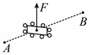 B．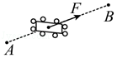

C．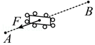 D．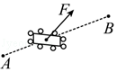

【分析】根据牛顿第二定律，结合受力分析的知识即可正确解答。

【解答】解：设机器人的质量为m，在垂直于玻璃的平面内，机器人受到重力ma与玻璃的摩擦力F，合力ma的方向沿AB的方向斜向上，结合力的合成如图可知，摩擦力F的方向指向右上方，故ABC错误，D正确。

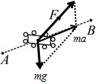

故选：D。

【点评】本题考查受力分析以及牛顿第二定律的直接应用，正确的分析受力情况，按重力、弹力和摩擦力的顺序分析所受到的力即可。

2．（福州期末）有三个共点力作用在同一个物体上，大小分别为3N、11N、18N。那么这三个力的合力最小值应该是（　　）

A．0N B．3N C．4N D．10N

【分析】求三力的合力先分析三力的合力能否组成三角形，如果能组成三角形则合力为零；如果不能组成三角形，则先将其中两力合成取最大值，两力的合成与第三力反向时合力最小。

【解答】解：3N和11N的最大合力为14N，不能与18N平衡，故三力合力的最小值为18N﹣14N＝4N，故C正确，ABD错误。

故选：C。

【点评】本题考查三力的合成，要注意三力合成时要先将其中两个力合成再与第三个力合成，要注意合力能否为零。

3．（滨海县校级一模）戽斗[hùdǒu]是古代一种小型的人力提水灌田农具，是我国古代劳动人民智慧的结晶。如图所示，两人双手执绳牵斗取水，在绳子长度一定时（　　）

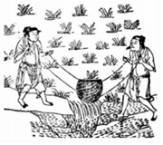

A．两人站得越近越省力

B．两人站得越远越省力

C．两边绳子与竖直方向夹角为60°时最省力

D．绳子拉力大小与两人距离远近无关

【分析】根据正交分解法列式求解出拉力的表达式进行分析即可．

【解答】解：戽斗受重力和两个拉力，设拉力与竖直方向的夹角为α，根据平衡条件，有：2Fcosα＝mg

解得：F＝菁优网-jyeoo

设绳子的长度为L，两个人之间的距离为2x，由几何关系可得：sinα＝菁优网-jyeoo

可知在绳子的长度一定的条件下，若两个人之间的距离x越小，则sinα越小，其对应的余弦值cosα越大，菁优网-jyeoo越小，即个人之间的距离越小，绳子的拉力越小，可知两人站得越近越省力，故A正确，BCD错误。

故选：A。

【点评】本题关键是采用正交分解法求解出拉力的表达式进行分析，记住绳子的夹角越小，张力越小，基础题目．

4．（南京模拟）体育课上某同学静止悬挂在单杠上，当两只手握点之间的距离增大时，运动员手臂受到的拉力，下列判断正确的是（　　）

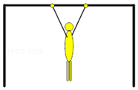

A．不变 B．变小 C．变大 D．无法确定

【分析】明确合力一定时，两分力的夹角越大，分力越大；知道当运动员增大双手间距离时，根据合力大小与分力夹角间的关系分析两只手臂的拉力如何变化。

【解答】解：根据每只手臂的拉力的合力一定等于运动员的重力保持不变，则当增大双手间距离时，两手臂间夹角增大，根据平行四边形定则如图所示，可知，每只手臂的拉力将增大，故ABD错误，C正确。

故选：C。

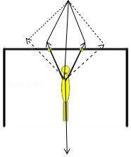

【点评】本题是根据合力与分力的大小变化关系来判断手臂拉力如何变化，可以用质点代替人，由平衡条件得到手臂的拉力与手臂间夹角的关系，再由数学知识分析。

# 综合练习

**一．选择题（共18小题）**

1．（浙江期中）古诗：西塞山前白鹭飞，桃花流水鳜鱼肥。假设白鹭起飞后在某段时间内向前加速直线飞行，用F表示此时空气对白鹭的作用力，下列关于F的示意图最有可能正确的是（　　）

A．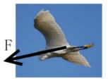 B．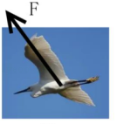

C．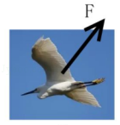 D．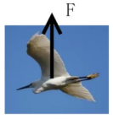

【分析】对白鹭进行受力分析，白鹭受到重力和空气对其作用力，根据四边形法则作图进行判断。

【解答】解：白鹭斜向上加速直线飞行，加速度斜向上，故其合力也斜向上；白鹭受重力和空气对其作用力，根据平行四边形法则作图如下，故B正确，ACD错误。

故选：B。

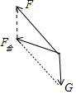

【点评】本题考查了牛顿第二定律、力的合成与分解的运用等知识点。关键点：根据加速度的方向确定合力方向，然后通过平行四边形法则作图。

2．（浙江期中）下列各组物理量都属于矢量的是（　　）

A．位移、路程 B．时刻、时间间隔

C．线速度、向心加速度 D．重力、速率

【分析】既有大小又有方向，运算时遵循平行四边形定则的物理量是矢量。只有大小没有方向、运算时遵循代数运算法则的物理量叫做标量。

【解答】解：A、位移既有大小又有方向，运算时遵循平行四边形定则，是矢量；路程只有大小没有方向，是标量，故A错误；

B、时刻、时间间隔只有大小没有方向，都是标量，故B错误；

C、线速度、向心加速度既有大小又有方向，运算时遵循平行四边形定则，都是矢量，故C正确；

D、重力既有大小又有方向，运算时遵循平行四边形定则，是矢量；速率只有大小没有方向，是标量，故D错误。

故选：C。

【点评】本题是一个基础题目，就是看学生对矢量和标量的掌握情况，要搞清标量和矢量的区别，掌握物理量的矢标性。

3．（温州期中）下列物理量是矢量的为（　　）

A．周期 B．转速 C．线速度 D．角度

【分析】矢量是既有大小又有方向、运算时遵循平行四边形定则的物理量，标量是只有大小没有方向、运算时遵循代数加减法则的物理量。

【解答】解：A、周期只有大小没有方向、运算时遵循代数加减法则，是标量，故A错误；

B、转速只有大小没有方向、运算时遵循代数加减法则，是标量，故B错误；

C、线速度既有大小又有方向，运算时遵循平行四边形定则，是矢量，故C正确；

D、角度只有大小没有方向、运算时遵循代数加减法则，是标量，故D错误。

故选：C。

【点评】本题要能抓住矢量与标量的区别：矢量有方向，运算时遵循平行四边形定则，标量运算时遵循代数加减法则，能正确区分物理量的矢标性。

4．（湖北期中）作用在一个物体上的两个共点力的合力的大小随两个分力之间的角度变化的关系如图所示，关于两个分力F1、F2的大小，下列选项正确的是（　　）

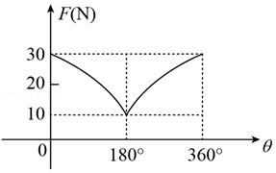

A．F1＝10N、F2＝20N B．F1＝12N、F2＝18N

C．F1＝14N、F2＝16N D．F1＝15N、F2＝15N

【分析】抓住夹角为0度和360度时的合力大小，结合平行四边形定则求出两个分力的大小．

【解答】解：当二力的方向的夹角为0度和360度时，二力在同一直线上且方向相同，此时二力的合力最大，则：F1+F2＝30N

当二力的方向的夹角为180度时，二力在同一条直线上且方向相反，此时二力的合力最小，则：|F2﹣F1|＝10N

联立解得：F2＝20N，F1＝10N，故A正确，BCD错误。

故选：A。

【点评】本题考查了共点力的合成，知道合成和分解遵循平行四边形定则，知道实验的原理以及操作中的注意事项，难度不大．

5．（杭州期中）下列物理量属于矢量的是（　　）

A．速率 B．时间 C．路程 D．力

【分析】矢量是既有大小又有方向、运算遵循平行四边形定则的物理量，标量是只有大小没有方向、运算遵循代数加减法则的物理量。

【解答】解：ABC、标量是只有大小没有方向、运算遵循代数加减法则的物理量，速率、时间和路程都只有大小、没有方向，都是标量，故ABC错误；

D、矢量是既有大小又有方向、运算遵循平行四边形定则的物理量，所以弹力是矢量，故D正确。

故选：D。

【点评】对于矢量与标量，要掌握它们之间的区别：矢量有方向，标量没有方向；同时注意矢量的运算应遵循平行四边形定则。

6．（浙江模拟）物理量中的正负号是有不同含义的，下列负号表示物理量大小的是（　　）

A．“﹣5J”的功 B．“﹣5m/s”的速度

C．“﹣5Wb”的磁通量 D．“﹣5V”的电势

【分析】物理量中的正负号是有不同含义的，矢量的正负表示方向，功的正负表示力的效果，磁通量的正负表示磁感线进出面的方向，电势的正负表示大小。

【解答】解：A、功的正负表示力的效果，负功表示该力是阻力，故A错误；

B、速度的正负表示方向，故B错误；

C、磁通量的正负表示磁感线进出面的方向不同，故C错误；

D、电势的正负表示大小，故D正确。

故选：D。

【点评】解答本题时，要知道矢量的正负表示方向，而标量的正负号表示的含义不一定是大小。

7．（渭滨区模拟）倾角为α、质量为M的斜面体静止在水平桌面上，质量为m的木块静止在斜面体上。下列关于M受到m作用力的大小和方向说法正确的是（　　）

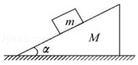

A．mgcosα，垂直斜面向下 B．mgsinα，沿斜面向下

C．mg，竖直向上 D．mg，竖直向下

【分析】对木块m受力分析，受重力、支持力和静摩擦力，根据平衡条件求解M对m的作用力，再根据牛顿第三定律求解m对M的作用力。

【解答】解：对木块m受力分析，受重力、支持力和静摩擦力，其中m受到的M的作用力为支持力和摩擦力的合力，根据平衡条件，m受到的M的作用力为支持力和摩擦力的合力与木块m的重力mg大小相等，方向相反；根据牛顿第三定律可知，M受到m作用力的大小等于木块的重力mg，方向竖直向下。故ABC错误，D正确。

故选：D。

【点评】本题关键是合理选择研究对象，受力分析后根据平衡条件列式求解．

8．（浙江二模）下列物理量是矢量，且单位正确的是（　　）

A．动量 kg•m/s B．电势能 J

C．加速度 m/s D．电荷量 C

【分析】矢量是既有大小又有方向的物理量，标量是只有大小没有方向的物理量；根据有无方向确定是矢量还是标量，再写出单位。

【解答】解：A、动量是矢量，其单位是kg•m/s，故A正确；

B、电势能是标量，其单位为J，故B错误；

C、加速度是矢量，其单位是m/s2，故C错误；

D、电荷量是标量，其单位为C，故D错误；

故选：A。

【点评】本题考查矢量和标量以及国际单位制中的单位问题，对于矢量，可根据其方向特点和运算法则进行记忆，知道矢量的运算遵守平行四边形法则。

9．（房山区一模）中国高速铁路最高运行时速350km，被誉为中国“新四大发明”之一。几年前一位来中国旅行的瑞典人在网上发了一段视频，高速行驶的列车窗台上，放了一枚直立的硬币，如图所示。在列车行驶的过程中，硬币始终直立在列车窗台上，直到列车转弯的时候，硬币才倒下。这一视频证明了中国高铁极好的稳定性。关于这枚硬币，下列判断正确的是（　　）

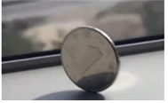

A．硬币直立过程中，列车一定做匀速直线运动

B．硬币直立过程中，一定只受重力和支持力，处于平衡状态

C．硬币直立过程中，可能受到与列车行驶方向相同的摩擦力作用

D．列车加速或减速行驶时，硬币都可能受到与列车运动方向相反的摩擦力作用

【分析】硬币直立时可能做匀速直线运动，也可以随车速的变化做变速直线运动，由受力，结合运动的情况分析；列车横向变道时，列车运动的方向发生变化。

【解答】解：ABC、当列车匀速直线行驶时硬币立于列车窗台上，稳稳当当，说明硬币处于平衡状态，此时硬币受到竖直向下的重力和竖直向上的支持力，它们是一对平衡力；当列车在加速或减速过程中，如果加速度较小，硬币会受到沿着行进方向的静摩擦力或行进方向反向的静摩擦力提供硬币加速度，故AB错误，C正确；

D、列车加速时，硬币会受到沿着行进方向的静摩擦力，故D错误。

故选：C。

【点评】该题属于物理知识在日常生活中的应用，解答的关键要明确列车沿直线运动时，速度的大小可能发生变化。

10．（宝山区二模）下列物理量中属于矢量的是（　　）

A．磁感应强度 B．感应电动势 C．电流 D．磁通量

【分析】矢量是具有大小和方向的物理量，矢量的运算遵循平行四边形定则，标量是只有大小没有方向的物理量，标量的计算遵循代数加减法则。磁感应强度用来描述磁场，具有大小和方向，计算时遵循平行四边形定则；感应电动势的方向规定为在“电源”内部从负极指向正极，计算时不遵循平行四边形定则；电流大小用来描述电流强弱，它的方向规定为正电荷的运动方向，电流计算不遵循平行四边形法则；磁通量的大小用来描述穿过某一面积的磁感线的净剩条数，方向表示磁感线穿过该平面的方向，磁通量的计算也不遵循平行四边法则。

【解答】解：A、磁感应强度具有大小和方向，计算时遵循平行四边形定则，是矢量，故A正确；

B、感应电动势的方向规定为“电源”内部从负极指向正极，计算时不遵循平行四边形定则，所以是标量，故B错误；

C、电流的大小表示电流的强弱，方向规定为正电荷的运动方向，计算时不遵循平行四边定则，所以是标量，故C错误；

D、磁通量的大小表示穿过某一平面的磁感线的净剩条数，方向表示磁感线穿过该平面的方向，计算时不遵循平行四边定则，所以是标量，故D错误。

故选：A。

【点评】对于矢量和标量要抓住两大区别：一是矢量有方向，标量没有方向；二是运算法则不同：矢量运算遵循平行四边形定则，标量运算遵循代数加减法则。

11．（宝山区二模）如图所示，杂技运动员在表演节目时处于静止状态，他的手对椅子的作用力的方向（　　）

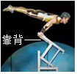

A．垂直于靠背斜向下 B．平行于靠背斜向下

C．竖直向下 D．竖直向上

【分析】根据平衡条件，可知椅子对他的手的支持力的方向，再根据牛顿第三定律，可知他的手对椅子的作用力的方向。

【解答】解：杂技运动员在表演节目时处于静止状态，根据平衡条件，人所受合力为0，即椅子对他的手的支持力与它的重力大小相等，方向相反，所以椅子对他的手的支持力方向竖直向上，根据牛顿第三定律，他的手对椅子的作用力的方向为竖直向下，故C正确，ABD错误。

故选：C。

【点评】本题主要考查平衡条件及牛顿第三定律，是物理知识在实际问题中的应用，本题基础，难度小。

12．（成都月考）寒假期间小彤同学去超市购物，他从一层到二层的过程中，站立在自动人行道上，并随自动人行道一起做匀速运动，自动人行道为如图所示的坡面平整的斜面。不计空气阻力，下列说法正确的是（　　）

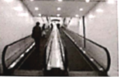

A．小彤对自动人行道的压力是人行道发生弹性形变产生的

B．自动人行道对小红的作用力方向垂直于斜面向上

C．小彤受重力、支持力和摩擦力三个力作用

D．小彤受重力、支持力、摩擦力和推力四个力作用

【分析】人随扶梯斜向上匀速运动，处于平衡状态，合力为零；再对人受力分析，受到重力、支持力以及摩擦力，处于平衡状态。

【解答】解：小彤随扶梯斜向上匀速运动，处于平衡状态，合力为零，对人受力分析，受到重力、垂直于斜面的支持力和沿斜面向上的静摩擦力，故ABD错误，C正确。

故选：C。

【点评】本题关键结合物体的运动状态对物体进行受力分析，然后根据共点力平衡条件得出结论，注意自动人行道为坡面平整的斜面．

13．（金台区期末）在力的合成中，关于两个分力与它们合力关系，下列说法中正确的是（　　）

A．合力大小一定等于两个分力大小之和

B．合力的方向一定与分力的方向相同

C．合力大小一定比任何一个分力都大

D．两个分力的夹角在0°～180°之间变化时，夹角越大合力越小

【分析】（1）根据同一直线上，两个分力的合力大小和方向的特点，分析选项AB；

（2）根据两个分力大小不变，夹角在0°～180°之间变化时，合力的变化特点，分析CD选项。

【解答】解：AB、两个分力方向相反时有最小值为二力之差，两个分力方向相同时有最大值为二力之和，合力的方向不一定与分力的方向相同，故AB错误；

CD、两个分力大小不变，夹角在0°～180°之间变化时，夹角越大合力越小，合力可能大于、等于、小于其中一个分力，故C错误，D正确。

故选：D。

【点评】本题考查力的合成与分解，解题时，应注意平行四边形定则的应用。

14．（金台区期末）某物体在五个共点力的作用下处于静止状态，若把其中一个大小为10N的力的方向沿顺时针转过90°而保持其大小不变。其余四个力保持不变，则此时物体所受的合力大小为（　　）

A．10N B．10菁优网-jyeooN C．20N D．无法确定

【分析】物体受多个力平衡，任意一个力与其余几个力的合力一定等值、反向、共线，故先求出除F1外的四个力的合力，然后将转向后的力F1与除F1外的四个力的合力合成即可得出合力大小。

【解答】解：物体受五个共点力处于平衡状态，则除10N的力之外的其他力的合力一定与10N力大小相等，方向相反；

故除10N力之外的其他个力的合力大小等于10N，方向与10N力的原方向相反；故将10N的力顺时针转动90°时，可等效成物体受两个互成90°的大小等于10N的力作用；

根据平行四边形定则可知，两个大小相等且互成90°的力合成时，合力在两个分力的角平分线上，故此时物体所受到的合力大小为F＝菁优网-jyeooN＝10菁优网-jyeooN，故B正确，ACD错误。

故选：B。

【点评】本题关键明确共点力平衡条件的应用，知道多力平衡时，任意一力一定与其他各力的合力等大反向；同时在解题时将其他几个力等效为一个力进行分析求解。

15．（苏州期末）下列物理量是矢量又属于导出量的是（　　）

A．力 B．时间 C．位移 D．质量

【分析】力学基本物理量是长度、质量和时间，其单位是力学基本单位。

【解答】解：A、力是导出量，其单位是N，1N＝1kg•m/s2是导出单位，不是基本单位，且力是矢量，故A正确；

B、时间属于标量，是力学基本物理量，它的单位是s，是力学基本单位，故B错误；

C、位移属于矢量，是力学基本物理量，它的单位是m，是力学基本单位，故C错误；

D、质量属于标量，是力学基本物理量，它的单位是kg，是力学基本单位，故D错误。

故选：A。

【点评】解决本题的关键要掌握力学基本物理量和导出量的区别，要注意基本物理量与基本单位是两个不同的概念，不能混淆。

16．（朝阳区期末）下列物理量属于矢量的是（　　）

A．弹力 B．时刻 C．速率 D．路程

【分析】矢量是既有大小又有方向、运算遵循平行四边形定则的物理量，标量是只有大小没有方向、运算遵循代数加减法则的物理量。

【解答】解：A、矢量是既有大小又有方向、运算遵循平行四边形定则的物理量，所以弹力是矢量，故A正确；

BCD、标量是只有大小没有方向、运算遵循代数加减法则的物理量，时刻、速率、路程只有大小、没有方向，都是标量，故BCD错误；

故选：A。

【点评】对于矢量与标量，要掌握它们之间的区别：矢量有方向，标量没有方向；同时注意矢量的运算应遵循平行四边形定则。

17．（眉山期末）两个大小分别为F1＝2N和F2＝3N的力作用在同一质点上，它们的合力大小F不可能是（　　）

A．6N B．5N C．4N D．3N

【分析】两个共点力合成，遵循平行四边形定则，当两个力同向时合力最大，反向时合力最小，从而即可求解．

【解答】解：两个共点力合成，遵循平行四边形定则；两个大小分别为F1＝2N和F2＝3N的力，两个力同向时合力最大，为F合＝F1+F2＝5N，反向时合力最小，为F合＝F2﹣F1＝3N﹣2N＝1N，即5N2≥F合≥1N，可知它们的合力大小F不可能是6N，故A正确，BCD错误。

故选：A。

【点评】考查力的平行四边形定则的应用，掌握两力合成时，两力同向合力最大，两力反向合力最小，合力的范围是|F1+F2|≥F合≥|F1﹣F2|．

18．（广州期末）在现实生活中，力的分解有着广泛的应用。一卡车陷入泥坑中，在紧急状况下，我们可以按如图所示的方法，用钢索把卡车和木桩拴紧，在钢索的中央用较小的垂直于钢索的侧向力F就容易将卡车拉出泥坑。下列说法正确的是（　　）

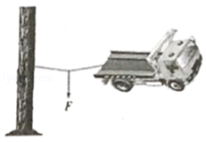

A．力F一定比它沿钢索分解的两个分力都大

B．一个较小的力F可以分解为两个较大的分力

C．力F的大小等于沿钢索分解的两个分力大小之和

D．当力F作用于钢索时，钢索形成的夹角越大，力F就越大

【分析】可把力F沿绳的方向分解分析两分力的大小情况，注意此时两分力夹角很大

【解答】解：ABC、垂直于钢索的侧向力大小等于其两侧钢索拉力的合力，如图按照力F的作用效果将F分解成沿AO和BO方向的两个分力F1和F2；其中沿BO方向的分力F2在数值上就等于FB．由于AOB是同一钢索，故F1＝F2，根据平行四边形定则画出受力情况。由于AOB趋近于180°，故即使F较小，F2也非常大，即FB也非常大，故能将卡车拉出泥坑，这种情况是一个较小的力F可以分解为两个较大的分力，故AC错误，B正确；

D、根据平行四边形定则可知，当力F作用于钢索时，钢索形成的夹角越大，合力F就越小，故D错误。

故选：B。

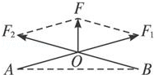

【点评】本题考查力的合成与分解在实际生活中的应用，注意区分合力与分力，同时要注意两个分力之间的夹角越大，则合力越小。

**二．多选题（共8小题）**

19．（进贤县校级月考）关于合力与分力的大小关系，下列说法中正确的是（　　）

A．合力可以比任何一个分力都小

B．合力可以和两个分力都等大

C．合力必比分力大

D．合力至少比某一个分力大

【分析】根据合力与分力的概念，知道它们间是等效代替关系，即合力的作用效果与几个分力共同作用的效果相同，力的合成与分解遵循平行四边形定则，合力可以大于任意一个分力，也可以等于分力，也可以小于任意一个分力．

【解答】解：根据平行四边形定则可知，合力可以大于任意一个分力，也可以等于分力，也可以小于任意一个分力，故AB正确，CD错误。

故选：AB。

【点评】对于合力与分力大小关系的各种情况应对应数学三角形的三边关系来理解，合力随两个分力夹角θ的变化关系，可根据合力大小公式F＝菁优网-jyeoo来判断．

20．（浙江月考）在“探究两个互成角度的力的合成规律”的实验中，采用下列方法和步骤能减小实验误差的是（　　）

A．拉橡皮条的细绳要长一些

B．弹簧测力计应在使用前调零

C．两个分力F1、F2间的夹角应取90°便于画图

D．作图时的铅笔尖一些，图的比例尽量大一些

【分析】明确“探究两个互成角度的力的合成规律”的实验原理和方法，从而明确实验中减小误差的基本方法。

【解答】解：A、为了准确作出力的方向，拉橡皮长的细绳要长一些，故A正确；

B、为了读数准确，弹簧测力计应在使用前调零，故B正确；

C、两个弹簧测力计拉橡皮条时，两个绳套的夹角适当，便于实验即可，不需要是90°，故C错误；

D、作图时的铅笔尖一些，图的比例尽量大一些，均可以减小实验误差，故D正确。

故选：ABD。

【点评】在“验证力的平行四边形定则”实验中，我们要知道分力和合力的效果是等同的，这要求同学们对于基础知识要熟练掌握并能正确应用，加强对基础实验理解，同时要理解会给实验带来误差的因素。

21．（威海期末）一物体受到两个大小相等的共点力的作用，二者夹角为θ（0＜θ＜120°），合力为F，若保证两共点力的方向不变，大小均增加△F，合力变为F′。下列说法正确的是（　　）

A．F′与F的方向相同 B．F′与F的方向不同

C．F′﹣F＝△F D．F′﹣F＞△F

【分析】解答本题可以根据二个力的合力的平行四边形定则及力的合成三角形定则画出力的示意图即可．

【解答】解：AB、两个大小相等的共点力合成时，合力的方向在这两个力的角平分线上，当两个力大小均增加△F时，两个共点力仍相等，合力的方向还是角平分线上，故A正确，B错误；

CD、由力的合成平行四边形定则或者三角形定则画出知两个力的合力，增加后两个力的合力，如图所示，根据几何知识当θ/2小于60°时，α大于θ/2，增加的合力F′﹣F大于△F，故D正确，C错误。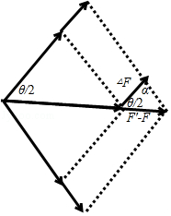

故选：AD。

【点评】对于合力与分力大小关系的各种情况应对应数学三角形的三边关系来理解。

22．（菏泽期末）下列各组共点的三个力，可能平衡的有（　　）

A．3N、4N、8N B．3N、5N、1N C．3N、7N、5N D．7N、9N、16N

【分析】根据分力与合力的关系分析即可：合力要大于或等于两个分力的差的绝对值，小于或等于两个分力的和。

【解答】解：在三个力的作用下可能平衡的，第3个力必须大于另外两个力的差的绝对值，而小于另外两个力的和；

A、3N与4N的合力最大值为7N，最小值为1N，不可以与8N的力平衡，故A错误；

B、3N和5N合成时，最大8N，最小2N，不可能与1的力平衡，故B错误；

C、3和7N合成时，最大10N，最小为4N，故可能与8N的力平衡，故C正确；

D、7N和9N的合力最大值为16N，最小为2N，故可以与16N的力平衡，故D正确；

故选：CD。

【点评】本题解答的关键是：第3个力必须大于另外两个力的差的绝对值，而小于另外两个力的和，只有这样才能组成闭合的三角形，即他们的合力才能为0。

23．（桂林期末）在做“探究两个互成角度的力的合成规律”实验时，使用弹簧测力计的说法正确的是（　　）

A．测量前检查弹簧测力计的指针是否指在零刻度

B．测量前应把两弹簧测力计互相勾在一起并对拉，观察它们的示数是否相同

C．在用弹簧测力计拉橡皮条时，外壳不要与纸面摩擦

D．两根细绳必须等长

【分析】“探究两个互成角度的力的合成规律”实验运用了等效替代法思想，根据实验原理和注意事项来解答。

【解答】解：A、为防止产生零误差，测量前检查弹簧测力计的指针是否指在零刻度，故A正确；

B、测量前应把两弹簧测力计互相勾在一起并对拉，观察它们的示数是否相同，这样可以判断弹簧测力计是否准确，故B正确；

C、在用弹簧测力计拉橡皮条时，若外壳与纸面之间存在摩擦，导致实际拉橡皮筋的力是弹簧测力计的拉力和摩擦力的合力，会产生误差，所以应该外壳与纸面不要有摩擦，故C正确；

D、“探究两个互成角度的力的合成规律”实验运用了等效替代法思想，两根细绳不一定等长，故D错误。

故选：ABC。

【点评】误差分析是实验常考的内容，要结合实验原理、实验操作方法和注意事项来分析。

24．（渭滨区期末）在“验证力的平行四边形定则”的实验中，下列措施中能减小实验误差的是（　　）

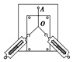

A．两条细绳必须等长

B．弹簧测力计、细绳、橡皮条都应与木板平面平行

C．拉橡皮条的细绳要稍长一些，标记同一条细绳的方向时两标记点要适当远一些

D．实验前先把实验所用的两只弹簧测力计的挂钩相互钩住平放在桌面上，向相反方向拉动，检查读数是否相同，若不同，则进行调节使之相同

【分析】细绳的作用是确定力的方向，适当长一些就可以减小实验误差；细绳的作用是确定力的方向，适当长一些就可以减小实验误差；采用两点确定方向，不能太近，故要适当远一些；实验前对测力计调零校准。

【解答】解：A、两条细绳的作用是确定力的方向，适当长一些就可以减小实验误差，所以不必等长，故A错误；

B、弹簧测力计、细绳、橡皮条都应与木板平面平行，这样记录的数据才更加真实准确，有利减小误差，故B正确；

C、采用两点确定方向，不能太近，故要适当远一些，所以细绳要稍长一些，这样有利减小误差，故C正确；

D、实验前对测力计调零校准，有利于减小实验误差，故D正确。

故选：BCD。

【点评】误差分析是实验常考的内容，学生应该结合器材和实验操作、原理等来分析。

25．（布尔津县期末）下列各组物理量中，全部是矢量的是（　　）

A．位移、速率、加速度

B．位移、速度、平均速度

C．位移、加速度、速度变化量

D．位移、路程、加速度

【分析】矢量是既有大小又有方向的物理量，标量是只有大小没有方向的物理量。

【解答】解：A、速率只有大小，没有方向，是标量。位移、加速度是矢量，既有大小，又有方向。故A错误。

B、位移、速度、平均速度都是矢量。故B正确。

C、位移、加速度、速度变化量都是矢量。故C正确。

D、路程是只有大小，没有方向的标量。位移和加速度是矢量，故D错误。

故选：BC。

【点评】此题考查对矢量与标量区别的理解。知道矢量与标量有两大区别：一是矢量有方向，标量没有方向；二是运算法则不同，矢量运算遵守平行四边形定则，标量运算遵守代数加减法则。

26．（河南月考）如图所示，在“共点力合成”的实验中，橡皮条一端固定于P点，另一端连接两个弹簧测力计，分别用F1和F2拉两个弹簧测力计，将这端的结点拉至O点。现让F1大小不变，方向沿顺时针方向转动某一角度，且F1始终处于PO左侧，要使这端的结点仍位于O点，则关于F的大小和图中的θ角，下列说法中正确的是（　　）

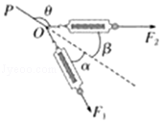

A．增大F2的同时增大θ角 B．增大F2的同时减小θ角

C．增大F2而保持θ角不变 D．减小F2的同时增大θ角

【分析】要使结点O位置不变，应保证合力大小、方向不变，保持F1的大小不变，即要求一个分力大小不变，故根据要求利用平行四边形定则作图可正确分析得出结果。

【解答】解：对点O点受力分析，受到两个弹簧的拉力和橡皮条的拉力，由于O点位置不变，因此橡皮条长度不变，其拉力大小方向不变，F2的大小不变，ob弹簧拉力方向和大小都改变，根据力的平行四边形定则有：

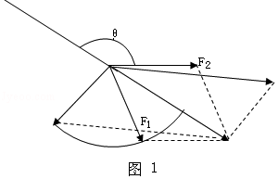

如图1所受示，可以增大F2的同时增大θ角，故A正确；

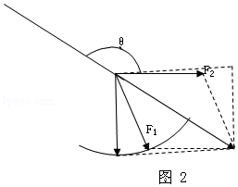

若如图2变化所受，可以增大F2的同时减小θ角，故B正确；

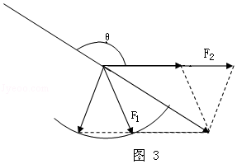

如图3所受示，可以增大F2而保持θ角不变，故C正确；

同时根据平行四边形定则可知，减小F2的同时增大β角是不能组成平行四边形的，故D错误。

故选：ABC。

【点评】明确矢量合成的法则，熟练应用平行四边形定则解题，本题实质上考查了平行四边形定则的应用。

**三．填空题（共8小题）**

27．（浦东新区期末）如图所示“用DIS验证斜面上力的分解”实验中，A、B处各放一个力传感器，放在A处传感器的示数用F1表示，放在B处传感器的示数用F2表示。在斜面倾角θ由0°变到90°的过程中，F1将 　变大　，F2将 　变小　。（以上均选填“变大”、“变小”或“不变”）

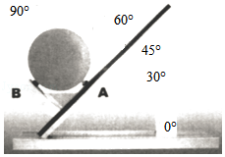

【分析】将小球的重力沿着平行斜面方向和垂直斜面方向正交分解，然后根据几何关系求出两分力的表达式再进行分析判断。

【解答】解：将小球的重力沿着平行斜面方向和垂直斜面方向正交分解，如图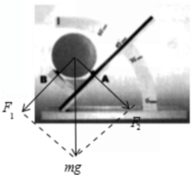

解得F1＝mgsinθ

F2＝mgcosθ

由于角θ不断增加，故F1不断变大，F2不断减小。

故答案为：变大；变小。

【点评】在利用正交分解解决斜面问题时，通常将重力沿着平行斜面方向和垂直斜面方向正交分解。

28．（公主岭市校级期末）“研究共点力的合成”的实验情况如图甲所示，其中A为固定橡皮筋的图钉，O为橡皮筋与细绳的结点，OB和OC为细绳，图乙是在白纸上根据实验结果画出的图示。

（1）图乙中的F与F′两力中，方向一定沿AO方向的是　F'　。

（2）本实验采用的科学方法是　 　。

A．理想实验法

B．等效替代法

C．控制变量法

D．建立物理模型法

（3）实验中可减小误差的措施有　C　。

A．两个分力F1、F2的大小要越大越好

B．两个分力F1、F2间夹角应越大越好

C．拉橡皮筋时，弹簧秤、橡皮条、细绳应贴近木板且与木板平面平行

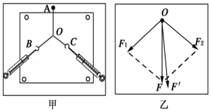

【分析】（1）在实验中F和F′分别由平行四边形定则及实验得出，明确理论值和实验值的区别即可正确解答；

（2）本实验中采用了两个力合力与一个力效果相同来验证的平行四边形定则，因此采用“等效法”，注意该实验方法的应用；

（3）数据处理时，我们需要画出力的大小和方向，根据减少实验误差的方法进行分析。

【解答】解：（1）图乙中的F与F'中，F是由平行四边形得出的，而F'是通过实验方法得出的，其方向一定与橡皮筋的方向相同，一定与AO共线的是F'；

（2）本实验中两个拉力的作用效果和一个拉力的作用效果相同，采用的科学方法是等效替代法。故ACD错误，B正确。

故选：B。

（3）A、实验是通过作图得出结果，故在不超出量程的情况下为了减小误差应让拉力尽量大些，故A错误；

B、根据平行四边形定则可知夹角太小将会导致合力过大，导致一个弹簧拉时可能超过量程，故夹角不能太小或太大，适当即可，故B错误；

C、为了防止出现分力的情况，应让各力尽量贴近木板，且与木板平行，同时，读数时视线要正对弹簧秤刻度，故C正确。

故选：C。

故答案为：（1）F′；（2）B；（3）C。

【点评】本实验采用的是等效替代的方法，即一个合力与几个分力共同作用的效果相同，可以互相替代；在解决设计性实验时，一定先要通过分析题意找出实验的原理，通过原理即可分析实验中的方法及误差分析。

29．（滨海县校级月考）某同学做“验证力的平行四边形定则”的实验装置如图甲所示，其中A为固定橡皮条的图钉，O为橡皮条与细绳的结点，OB和OC为细绳。根据实验数据在白纸上所作图如图乙所示，已知实验过程中操作正确。乙图中F1、F2、F、F'四个力，其中力　F　（填上述字母）不是由弹簧测力计直接测得的，实验中，要求先后两次力的作用效果相同，指的是　D　（填正确选项前字母）。

A．两个弹簧测力计拉力F1和F2的大小之和等于一个弹簧测力计拉力的大小

B．橡皮条沿同一方向伸长

C．橡皮条伸长到同一长度

D．橡皮条沿同一方向伸长同一长度

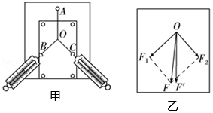

【分析】在实验中F和F′分别由平行四边形定则及实验得出，明确理论值和实验值的区别即可正确解答；

本实验中采用了两个力合力与一个力效果相同来验证的平行四边形定则，因此采用“等效法”，注意该实验方法的应用。

【解答】解：F在以F1与F2为邻边的平行四边形的对角线上，不是由弹簧测力计直接测出的。

该实验采用了“等效替代”法，即合力与分力的关系是等效的，前后两次要求橡皮条沿同一方向伸长同一长度，故ABC错误，D正确；

故答案为：F，D；

【点评】本题考查验证力的平行四边形定则，要求掌握其实验原理，熟悉操作步骤，牢记操作注意事项。

30．（河池期末）在《互成角度的两个共点力的合成》实验中，做好实验准备后，先用两个弹簧秤平行于板面把橡皮条的结点拉到某一位置O，此时学生需要记录的是　两弹簧秤的读数　和　细绳的方向　；接着用一个弹簧秤平行于板面拉橡皮条，要特别注意的是　橡皮条的结点仍拉到位置O　。

【分析】本实验的目的是要验证平行四边形定则，故应通过平行四边形得出合力再与真实的合力进行比较，理解实验的原理即可解答本题。

【解答】解：在本实验中为了得出平行四边形，我们需要知道两分力的大小和方向，故应记下两个弹簧秤的读数及两个细绳套的方向，同时为了能准确的得出合力的大小，应让两次拉时的效果相同，应记下橡皮条结点的位置以保证下次能拉至同一位置，得出相同的效果；应特别注意应将橡皮条的结点拉到同一位置，以保证一个力拉与两个力拉时的效果相同；

故答案为：两弹簧秤的读数、细绳的方向； 橡皮条的结点仍拉到位置O

【点评】本题第二问是三力平衡问题中的动态分析问题，关键受力分析后，作出示意图，然后运用力的平行四边形定则进行分析讨论，难度适中。

31．（布尔津县期末）（1）在“验证力的平行四边形定则”的实验中，某同学采取了以下三个步骤：

①在水平放置的木板上固定一张白纸，把橡皮条的一端固定在木板上，另一端拴两根细绳套，通过细绳套同时用两个测力计互成角度地拉橡皮条，使它与细绳套的结点到达某一位置O点，在白纸上记下O点和两个测力计F1和F2的示数。

②在白纸上根据F1和F2的大小，应用平行四边形定则作图求出它们的合力的大小F。

③只用一个测力计通过细绳套拉橡皮条，使它的伸长量与两个测力计拉时相同，记下此时测力计的示数F′和细绳套的方向。

以上三个步骤均有错误或疏漏，请指出它们错在哪里：

在①中是　应记下两个细绳套的方向即F1和F2的方向　。

在②中是　应依据F1和F2的大小和方向作图　。

在③中是　应将橡皮条与细绳套的结点拉至同一位置O点　。

（2）“验证力的平行四边形定则”的实验情况如图甲所示，其中A为固定橡皮条的图钉，O为橡皮条与细绳的结点，OB和OC为细绳。图乙是在白纸上根据实验结果画出的图。图乙中的F与F′两力中，方向一定沿AO方向的是　F′　。

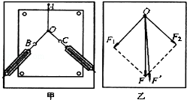

【分析】明确该实验的实验原理，从而进一步明确实验步骤，测量数据等即可正确解答本题。

在实验中F和F′分别由平行四边形定则及实验得出，明确理论值和实验值的区别即可正确解答；本实验中采用了两个力合力与一个力效果相同来验证的平行四边形定则，因此采用“等效法”，注意该实验方法的应用。

【解答】解：（1）该实验采用“等效法”进行，即一个弹簧秤和两个弹簧秤拉橡皮条与细绳套的结点时应该拉至同一位置O点，由于力是矢量，因此在记录数据时，不光要记录力的大小，还要记录其方向，这样才能做平行四边形，从而验证两个力的合力大小和方向是否与一个力的大小和方向相同。

所以在①中是应记下两个细绳套的方向即F1和F2的方向，在②中是应依据F1和F2的大小和方向作图，在③中是应将橡皮条与细绳套的结点拉至同一位置O点。

（2）F1与F2合力的实验值是指通过实验得到值，即用一个弹簧拉绳套时测得的力的大小和方向，而理论值（实际值）是指通过平行四边形得出的值，故F′是力F1与F2合力的实验值，其方向一定沿AO方向。

故答案为：（1）应记下两个细绳套的方向即F1和F2的方向；应依据F1和F2的大小和方向作图；应将橡皮条与细绳套的结点拉至同一位置O点；（2）F′

【点评】本题比较简单，直接考查了验证力的平行四边形定则时如何进行操作，对于基础实验一定熟练掌握才能为解决复杂实验打好基础。

32．（徐汇区校级期中）括号中的物理量中属于标量的有　时间、路程　（加速度、速度、速度变化量、时间、位移、路程、力）。

【分析】题应抓住：既有大小又有方向是矢量，如力、速度、加速度、位移、动量等都是矢量；只有大小，没有方向的物理量是标量，如路程、时间、质量等都是标量．

【解答】解：加速度、速度、速度变化量、位移、力这些物理量既有大小也有方向，是矢量，而时间、路程只有大小，没有方向，是标量。

故答案为：时间、路程

【点评】矢量与标量的区别有两个：一矢量有方向，而标量没有方向；二矢量运算遵守平行四边形定则，标量运算遵守代数加减法则．

33．（娄星区校级期中）有两个共点力，F1＝3N，F2＝4N，这两个力合力的最大值为　7　N；当F1与F2垂直时，合力为　5　N。

【分析】两个力同向时，合力最大，等于两个力之和；两个力反向时，合力最小，等于两个力之差；两个力不共线时遵循平行四边形定则。

【解答】解：当两个共点力的方向相同时，这两个力的合力最大，当F1＝3N，F2＝4N方向相同时，这两个力的合力最大，最大值为3N+4N＝7N。

当F1与F2垂直时，根据平行四边形定则可知，其合力菁优网-jyeoo＝菁优网-jyeooN＝5N

故答案为：7，5

【点评】本题关键明确二力合成时，合力范围为：|F1﹣F2|≤F≤|F1+F2|；两力同向时合力最大，反向时合力最小。

34．（朝阳区校级期中）大小为6N和8N的两个共点力合成时，合力的最大值为　14　N，最小值为　2　N，当两个力互相垂直时，合力为　10　N。

【分析】两力合成时，合力随夹角的增大而减小，当夹角为零时合力最大，夹角180°时合力最小，并且有|F1﹣F2|≤F≤F1+F2

【解答】解：两力合成时，合力范围为：|F1﹣F2|≤F≤F1+F2；

当两个力的夹角为0°时，两力的合力最大，其最大值是14N；

当两个力的夹角为180°时，两力的合力最小，其最小值是2N；

当两个力互相垂直时合力的大小是F＝菁优网-jyeoo＝菁优网-jyeooN＝10N；

故答案为：14 2 10

【点评】两力合成时，合力的大小满足|F1﹣F2|≤F≤F1+F2，在此范围内所有的值均是有可能的。

**四．作图题（共6小题）**

35．（七里河区校级月考）画出图中A物体的受力示意图。（图中所有物体均静止）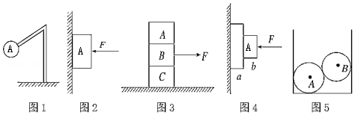

【分析】对各物体进行受力分析，按照重力、弹力、摩擦力的顺序，结合平衡条件，进行分析即可．

【解答】解：图1中，小球A受到重力和杆对小球竖直向上的支持力；

图2中，物块A受到自身的重力，水平向左的外力F，竖直墙对物体A的支持力及竖直墙对物体A竖直向上的静摩擦力；

图3中，B物体受到水平向右的拉力F，B对A的支持力；

图4中物块A受到自身的重力，水平向左的外力F，a物体对物体A的支持力及a物体对物体A竖直向上的静摩擦力；

图5中，A物体受到自身的重力，左侧竖直面水平向右的支持力，水平面竖直向上的支持力及B球对A球的压力

故受力分析如图所示：

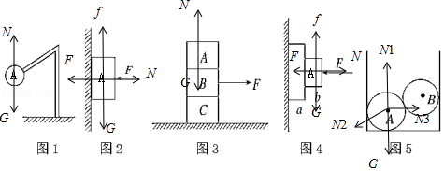

【点评】本题属于受力分析的基础题目，按照顺序进行分析即可，属于简单题目．

36．（揭东区校级月考）如图所示，质量mA＞mB的两物体A、B叠放在一起，靠着竖直墙面。让它们由静止释放，在沿粗糙面下落过程中，请在图上作出物体B的受力示意图。

菁优网：http://www.jyeoo.com

【分析】由受力分析可知，B不受墙壁支持力和A的压力，只受自身重力做自由落体。

【解答】解：由受力分析可知，B不受墙壁支持力和A的压力，只受自身重力做自由落体，因此B受力示意图如图所示：

菁优网：http://www.jyeoo.com

答：B的受力示意图如上图所示。

【点评】有很多学生认为A与B之间还存在有相互作用的弹力，要知道他们一起做自由落体运动，都是仅受重力。

37．（三元区校级期中）如图所示，画出a物体的受力图：随皮带向上匀速运动的物体

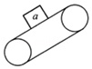

【分析】物体随皮带向下匀速运动，受到重力、皮带的支持力和静摩擦力，静摩擦力沿皮带向上

【解答】解：物体随皮带向上匀速运动，受到三个力：重力、皮带的支持力和静摩擦力，物体有相对传送带向下运动的趋势，受到的静摩擦力沿斜面向上。

故受力分析如图所示；

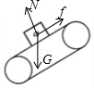

【点评】本题考查分析物体受力情况的能力，受力分析可以根据平衡条件或牛顿第二定律检验是否正确。

38．（三元区校级期中）如图所示，画出a物体的受力图：水平力F把物块紧压在竖直墙上静止

菁优网：http://www.jyeoo.com

【分析】对物体进行分析，按照已知力、重力、弹力、摩擦力的顺序进行分析，从而找出所有力，并作出受力分析图。

【解答】解：水平力把物体压在墙上静止，则物体受压力F，同时受向下的重力，竖直墙对物体向外的弹力，由于物体静止，但相对墙有向下的运动趋势，故一定有受向上的摩擦力，

故受力分析如图。

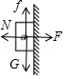

【点评】本题考查受力分析的基本方法，要注意养成按顺序分析力的习惯，做到不添力也不漏力。

39．（三元区校级期中）如图所示，画出a物体的受力图：粗糙斜面向上滑动的物体

菁优网：http://www.jyeoo.com

【分析】物体沿固定的粗糙斜面向上滑动，受到重力、斜面的支持力和沿斜面向下的滑动摩擦力。

【解答】解：物体沿固定的粗糙斜面向上滑动，首先物体受到重力，其次斜面对物体有垂直于斜面向上的支持力，物体相对斜面向上运动，受到斜面的沿斜面向下的滑动摩擦力，共三个力作用。

物体的受力图如图所示。

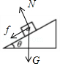

【点评】对于物体的受力，一般按重力、弹力、摩擦力的顺序分析。滑动摩擦力方向与物体的相对运动方向相反。

40．（红塔区校级期中）如图甲为物体A静止在斜面上，图乙为物体A通过竖直细线静止悬挂于天花板上且左侧与墙接触，画出图甲和图乙物体A的受力示意图。

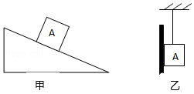

【分析】先分析物体的受力情况，再画出物体受力图。分析受力按重力、弹力和摩擦力的顺序进行。

【解答】解：甲图中物体受重力、支持力以及摩擦力的作用而处于静止，受力分析如图所示；

乙图中物体受重力和绳子的拉力，由于竖直方向没有正压力，故不受墙的弹力，受力分析如图所示。

故答案如图所示。

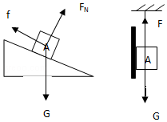

【点评】本题考查受力分析的基本内容，要注意在受力分析时要按照重力、弹力、摩擦力的顺序进行分析，做到不添力也不漏力。

**五．计算题（共3小题）**

41．（静海区月考）如图所示，已知F1＝20N，与水平方向成37度角向右上方；F2＝6N，竖直向下；F3＝10N，水平向左；求三个力的合力F合的大小和方向。（sin37°＝0.6，cos37°＝0.8）

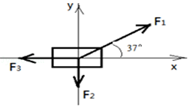

【分析】建立坐标系：以三个力的作用点为原点，以水平向右为x轴正方向，以竖直向上为y轴正方向，将F1、F2、F3分解到两个坐标轴上，分别求出x轴和y轴上的合力，再求解三个力的合力的大小和方向．

【解答】解：以水平向右为x轴正方向，以竖直向上为y轴正方向，建立直角坐标系，把力F1分解到两个坐标轴上，沿x方向：Fx＝F1cos37°﹣F3＝20×0.8N﹣10N＝6N

沿y轴方向：Fy＝F1sin37°﹣F2＝20×0.6N﹣6N＝6N

因此，如图所示，总合力为：F＝菁优网-jyeoo＝菁优网-jyeooN＝菁优网-jyeooN

tanφ＝菁优网-jyeoo＝1，所以φ＝45°．

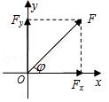

答：三个力的合力大小为菁优网-jyeooN，方向与x轴正方向夹角为45°指向右上方．

【点评】正交分解法是求解合力的一种方法，首先要建立坐标系，先正交分解，再求解合力．

42．（微山县校级月考）两个共点力f1和f2的大小不变，它们的合力f跟f1、f2两力之间的夹角θ的关系如图所示，则合力f大小的变化范围是多少？

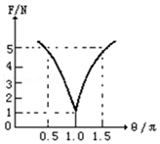

【分析】由图读出两力夹角分别为0和π时合力大小。当两力夹角为0时，合力等于两分力之和。当两力夹角为π时，合力大小等于两力之差。

【解答】解：由图线中左半支可知：θ＝π时，f1﹣f2＝1…①

当菁优网-jyeoo时，菁优网-jyeoo…②

联立两式得：f1＝4 N，f2＝3 N。

根据合力大小的变化范围|f1﹣f2|≤f≤f1+f2，得合力变化范围为1 N～7 N

答：合力f大小的变化范围是1 N～7 N。

【点评】本题首先考查读图能力，其次要知道两个力合力的范围在两个力之差与两力之和之间。

43．（三元区校级期中）如图所示，一名骑独轮车的杂技演员在空中的钢索上表演，如果演员与独轮车的总质量为m，两侧的钢索互成2θ角，求钢索所受拉力的大小。（重力加速度为g）

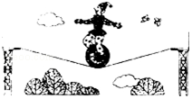

【分析】钢丝绳上与车轮接触的点作为受力对象，受力分析，根据平衡条件求解钢索所受拉力，从而即可求解。

【解答】解：以独轮车和演员作为研究对象，整体受到重力G和钢索的拉力，

由平衡条件得：两边钢索拉力的合力与重力等大反向，

则2Tcosθ＝mg；

解得：菁优网-jyeoo

答：钢索所受拉力的大小菁优网-jyeoo。

【点评】本题关键是正确的进行受力分析，根据平衡条件列方程求解，要注意钢索对独轮车的作用力大小是钢索对车各种力的合力。